Pour les ressources ils sont dans le dossier /confi

Le dossier conf il faut copier les autres fichiers comme application.properties logging.properties et modifier les autre fichiers comme serveur.xml , contxt.xml

Les ressource sont utilisés à distant par spring , car il y le plugin tomcat dans le pom.xml de l'application

On a externalisé toutes les configurations pour un paramétrage facile de l'application

Le chargement de l’application récupéré les paramètres depuis /conf puis change le contexte de l’application, tomcat procède a le dossier /con par défaut et si l’application a son propre /conf alors il écrase le /conf par defaut

Dans le dossier /conf on trouve les fichiers suivants :

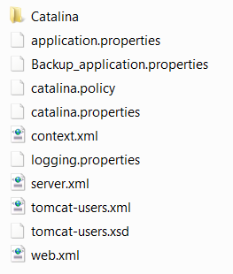

Appilcation.properties pour le contexte de spring

logging.properties : pour la configuration des logs d’application

server.xml : pour la configuration des ressources Jndi ( ressources vers la base de données …)